MẪU BÁO GIÁ

ĐƠN VỊ BÁO GIÁ: ……………………………………………
ĐỊA CHỈ:………………………………………………
SỐ ĐIỆN THOẠI: ……………………………………
MÃ SỐ THUẾ: ….…………….………………………
BÁO GIÁ
Kính gửi: Bệnh viện Đa khoa tỉnh Ninh Bình
Trên cơ sở đề nghị báo giá của Bệnh viện Đa khoa tỉnh Ninh Bình tại Công văn số ........./BVĐK-VTTBYT ngày ..... tháng ..... năm ....., chúng tôi [ghi tên của hãng sản xuất, nhà cung cấp; trường hợp nhiều hãng sản xuất, nhà cung cấp cùng tham gia trong một báo giá (gọi chung là liên danh) thì ghi rõ tên của các thành viên liên danh] báo giá cung cấp các thiết bị y tế như sau::
1. Danh mục báo giá
STT | Danh mục hàng hóa | Đơn vị tính | Số lượng | Đơn giá  (VND) | Thành tiền  (VND)
1 | - Tên thiết bị:  - Model:  - Ký, mã, nhãn hiệu (nếu có):  - Hãng sản xuất:  - Xuất xứ:  - Năm sản xuất:  - Các tiêu chuẩn chất lượng (ISO, CE, FDA…):  - Cấu hình:  - Thông số kỹ thuật chi tiết:  - Thời gian bảo hành:  - Các thông tin khác (nếu có):
…
TỔNG CỘNG:
Ghi chú:
- Hãng sản xuất, nhà cung cấp điền đầy đủ, chi tiết thông tin theo yêu cầu tại Biểu trên và gửi kèm theo các tài liệu chứng minh, mô tả về tính năng, thông số kỹ thuật và các tài liệu liên quan của hàng hóa (nếu có).
- Giá báo là giá đã bao gồm thuế, phí theo quy định của Nhà nước, chi phí vận chuyển, lắp đặt, đào tạo hướng dẫn sử dụng và bảo hành.
2. Báo giá này có hiệu lực trong vòng: .... ngày[ghi cụ thể số ngày nhưng không nhỏ hơn 120 ngày], kể từ ngày / /2025.
3. Chúng tôi cam kết
- Không đang trong quá trình thực hiện thủ tục giải thể hoặc bị thu hồi Giấy chứng nhận đăng ký doanh nghiệp hoặc Giấy chứng nhận đăng ký hộ kinh doanh hoặc các tài liệu tương đương khác; không thuộc trường hợp mất khả năng thanh toán theo quy định của pháp luật về doanh nghiệp.
- Giá trị của các hàng hóa nêu trong báo giá là phù hợp, không vi phạm quy định của pháp luật về cạnh tranh, bán phá giá hoặc nâng khống giá.
- Những thông tin nêu trong báo giá là trung thực.
……, ngày.... tháng....năm....
Đại diện hợp pháp của hãng sản xuất, nhà cung cấp
(Ký tên, đóng dấu (nếu có))

PHỤ LỤC 1: DANH MỤC Y DỤNG CỤ THÔNG THƯỜNG
STT | Tên dụng cụ y tế | Đơn vị | Số lượng | Yêu cầu kỹ thuật
1 | Kéo cắt chỉ | Cái | 2 | - Tính năng: Sử dụng để cắt chỉ sau phẫu thuật chuyên khoa Mắt (chỉ 4/0-7/0)  - Thông số kỹ thuật:  + Chất liệu: Hợp kim hoặc thép không gỉ  + Dài 10-12cm  + Mũi thẳng, đầu nhọn.  - Tiêu chuẩn chất lượng: ISO 13485
2 | Kéo cắt băng 16cm | Cái | 33 | 1. Tính năng: Dùng để cắt băng  2. Yêu cầu kỹ thuật  - Chất liệu thép không gỉ  - Dài 16cm±10%  Tiêu chuẩn chất lượng: ISO 13485  Hình ảnh minh hoạ  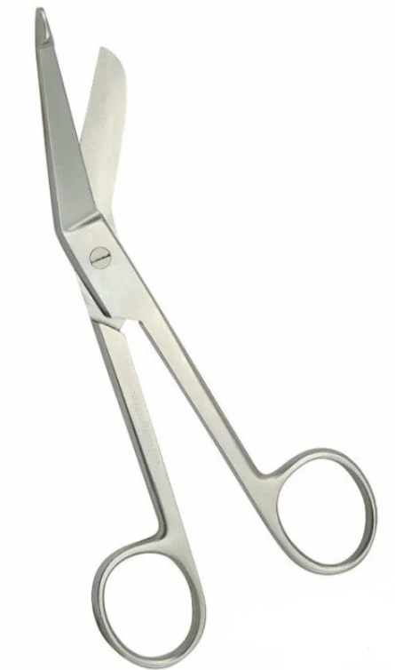
3 | Kéo cắt chỉ 12cm | Cái | 94 | 1. Tính năng: Dùng để cắt chỉ  2. Yêu cầu kỹ thuật  - Chất liệu hợp kim  - Dài 12cm ±10%, mũi nhọn  Tiêu chuẩn chất lượng: ISO 13485  Hình ảnh minh hoạ  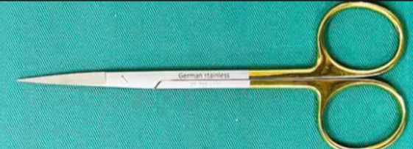
4 | Kéo cong đầu tù nhỏ 16cm | Cái | 3 | 1. Tính năng: Dùng để cắt băng  2. Yêu cầu kỹ thuật  - Chất liệu thép không gỉ  - Dài 16cm ±10%, đầu tù, loại cong  Tiêu chuẩn chất lượng: ISO 13485  Hình ảnh minh hoạ  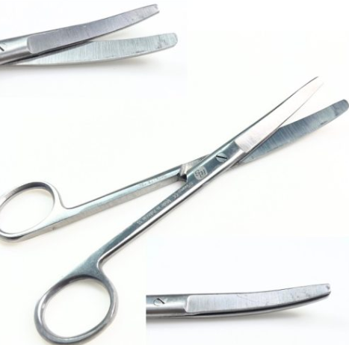
5 | Kéo cong nhọn 12cm | Cái | 50 | 1. Tính năng: Dùng trong phẫu thuật thủ thuật  2. Yêu cầu kỹ thuật  - Chất liệu hợp kim  - Dài 12cm ±10%, mũi nhọn, loại cong  Tiêu chuẩn chất lượng: ISO 13485  Hình ảnh minh hoạ  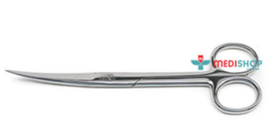
6 | Kéo cong nhọn 16cm | Cái | 50 | 1. Tính năng: Dùng trong phẫu thuật thủ thuật  2. Yêu cầu kỹ thuật  - Chất liệu hợp kim  - Dài 16cm ±10%, mũi nhọn, loại cong  Tiêu chuẩn chất lượng: ISO 13485
7 | Kéo phẫu tích đầu tù cong 14cm | Cái | 3 | 1. Tính năng: Dùng trong phẫu thuật thủ thuật  2. Yêu cầu kỹ thuật  - Chất liệu hợp kim  - Dài 14cm ±10%, đầu tù, loại cong  Tiêu chuẩn chất lượng: ISO 13485  Hình ảnh minh hoạ  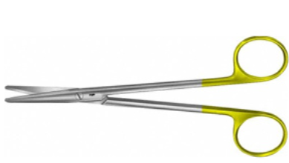
8 | Kéo thẳng 14cm | Cái | 50 | 1. Tính năng: Dùng để cắt trong y tế  2. Yêu cầu kỹ thuật  - Chất liệu thép không gỉ  - Dài 14cm ±10%, loại thẳng, đầu tù nhỏ  Tiêu chuẩn chất lượng: ISO 13485
9 | Kéo thẳng đầu tù 18cm | Cái | 50 | 1. Tính năng: Dùng để cắt trong y tế  2. Yêu cầu kỹ thuật  - Chất liệu thép không gỉ  - Dài 18cm±10%, đầu tù nhỏ, loại thẳng  Tiêu chuẩn chất lượng: ISO 13485
10 | Kéo thẳng nhọn 18cm | Cái | 30 | 1. Tính năng: Dùng để cắt trong y tế  2. Yêu cầu kỹ thuật  - Chất liệu thép không gỉ  - Dài 18cm±10%, mũi nhọn, loại thẳng  Tiêu chuẩn chất lượng: ISO 13485
11 | Kéo cắt băng, gạc thẳng, đầu tù (kéo mayo tù) | Chiếc | 10 | - Tính năng: Sử dụng trong phẫu thuật, thủ thuật y tế.  - Yêu cầu kỹ thuật:  + Chất liệu hợp kim hoặc thép không gỉ  + Dài 20 cm ±5%  + Loại cán tròn, đầu tù, lưỡi thẳng
12 | Kẹp phẫu tích có mấu 16cm | Cái | 60 | 1. Tính năng: Dùng trong phẫu thuật thủ thuật  2. Yêu cầu kỹ thuật  - Chất liệu thép không gỉ  - Dài 16cm±10%, loại có mấu  Tiêu chuẩn chất lượng: ISO 13485
13 | Kẹp phẫu tích đầu nhỏ có mấu 12cm | Cái | 6 | 1. Tính năng: Dùng trong phẫu thuật thủ thuật  2. Yêu cầu kỹ thuật  - Chất liệu thép không gỉ  - Dài 12cm ±10%, loại có mấu, đầu nhỏ  Tiêu chuẩn chất lượng: ISO 13485
14 | Kẹp phẫu tích đầu nhỏ có mấu 14cm | Cái | 6 | 1. Tính năng: Dùng trong phẫu thuật thủ thuật  2. Yêu cầu kỹ thuật  - Chất liệu thép không gỉ  - Dài 14cm±10%, loại có mấu, đầu nhỏ  Tiêu chuẩn chất lượng: ISO 13485
15 | Kẹp phẫu tích đầu nhỏ không mấu 14cm | Cái | 6 | 1. Tính năng: Dùng trong phẫu thuật thủ thuật  2. Yêu cầu kỹ thuật  - Chất liệu thép không gỉ  - Dài 14cm±10%, loại không có mấu, đầu nhỏ  Tiêu chuẩn chất lượng: ISO 13485
16 | Kẹp phẫu tích không mấu 16cm | Cái | 55 | 1. Tính năng: Dùng trong phẫu thuật thủ thuật  2. Yêu cầu kỹ thuật  - Chất liệu thép không gỉ  - Dài 16cm±10%, loại không có mấu  Tiêu chuẩn chất lượng: ISO 13485
17 | Kẹp phẫu tích không mấu 18cm | Cái | 26 | 1. Tính năng: Dùng trong phẫu thuật thủ thuật  2. Yêu cầu kỹ thuật  - Chất liệu thép không gỉ  - Dài 18cm±10%, loại không có mấu  Tiêu chuẩn chất lượng: ISO 13485
18 | Kẹp răng chuột | Cái | 6 | 1. Tính năng: Dùng để kẹp giữ mô trong phẫu thuật thủ thuật  2. Yêu cầu kỹ thuật  - Chất liệu thép không gỉ  - Dài 14-16 cm, loại có răng  Tiêu chuẩn chất lượng: ISO 13485  Hình ảnh minh hoạ  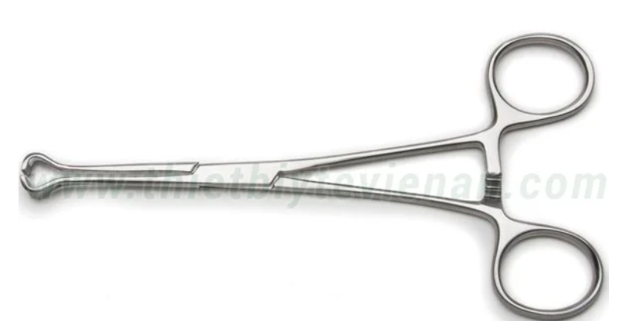
19 | Kẹp săng 16cm | Cái | 6 | 1. Tính năng: Dùng để kẹp săng trong phẫu thuật thủ thuật  2. Yêu cầu kỹ thuật  - Chất liệu thép không gỉ  - Dài 16cm±10%, mũi cong, nhọn  Tiêu chuẩn chất lượng: ISO 13485  Hình ảnh minh hoạ  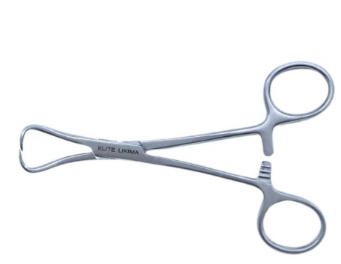
20 | Kẹp săng | Chiếc | 20 | - Tính năng: Sử dụng trong phẫu thuật, thủ thuật y tế.  - Yêu cầu kỹ thuật:  + Chất liệu hợp kim hoặc thép không gỉ  + Dài 12 cm ±5%  + Loại cán tròn có mấu hãm, đầu có 2 mấu nhọn, dùng để kẹp giữ săng vải
21 | Kẹp tim (pen tim) | Chiếc | 10 | - Tính năng: Sử dụng trong phẫu thuật, thủ thuật y tế.  - Yêu cầu kỹ thuật:  + Chất liệu hợp kim hoặc thép không gỉ  + Dài 25 cm ±5%, có răng
22 | Panh cầm máu 22cm | Cái | 100 | - Tính năng: Cầm máu trong phẫu thuật  - Thông số kỹ thuật:  + Chất liệu: thép không gỉ  + Kích thước: 22 cm  + Cán tròn, mũi cong, Đầu nhám (bên trong có răng cưa)  - Tiêu chuẩn chất lượng hàng hóa: ISO 13485
23 | Panh cầm máu 25cm | Cái | 100 | - Tính năng: Cầm máu trong phẫu thuật  - Thông số kỹ thuật:  + Chất liệu: thép không gỉ  + Kích thước: 25 cm  + Cán tròn, mũi cong, Đầu nhám (bên trong có răng cưa)  - Tiêu chuẩn chất lượng hàng hóa: ISO 13485
24 | Panh có mấu | Cái | 2 | - Tính năng: Sử dụng để kẹp thân mộng trong phẫu thuật mộng.  - Thông số kỹ thuật:  + Chất liệu: thép không gỉ  + Dài 10-14cm.  + Loại cán tròn, thẳng, mũi nhỏ, có răng nhỏ đều.  - Tiêu chuẩn chất lượng: ISO 13485
25 | Panh Magrin | Cái | 5 | - Tính năng: Cầm máu trong phẫu thuật  - Thông số kỹ thuật:  + Chất liệu: thép không gỉ  + Kích thước: 25 cm  + Cán tròn, đầu cong, có lỗ tròn ở đầu  - Tiêu chuẩn chất lượng hàng hóa: ISO 13485
26 | Panh thẳng 25cm | Cái | 30 | - Tính năng: Cầm máu trong phẫu thuật  - Thông số kỹ thuật:  + Chất liệu: thép không gỉ  + Kích thước: 25 cm  + Cán tròn, mũi thẳng, Đầu nhám (bên trong có răng cưa)  - Tiêu chuẩn chất lượng hàng hóa: ISO 13485
27 | Panh kẹp bịch máu | Cái | 2 | - Tính năng: Sử dụng để kẹp bịch máu  - Thông số kỹ thuật:  + Chất liệu: thép không gỉ  + Dài 27-30 cm  + Loại thẳng, đầu tù, hàm cá sấu, đầu panh dài 15-16 cm.  + Hàm có khía dọc đến hết theo thân lưỡi panh  - Tiêu chuẩn chất lượng: ISO 13485  Hình ảnh minh hoạ:  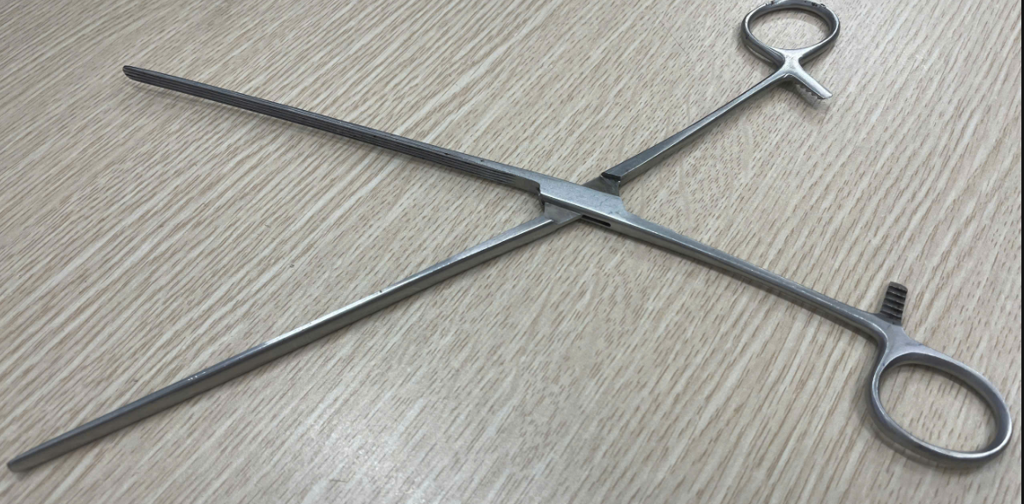
28 | Panh cầm máu 12cm | Cái | 10 | 1. Tính năng: Dùng để kẹp cầm máu trong phẫu thuật thủ thuật  2. Yêu cầu kỹ thuật  - Chất liệu thép không gỉ  - Dài 12-14cm
29 | Panh cầm máu 16cm | Cái | 40 | 1. Tính năng: Dùng để kẹp cầm máu trong phẫu thuật thủ thuật  2. Yêu cầu kỹ thuật  - Chất liệu hợp kim  - Dài 16cm±5%
30 | Panh cầm máu đầu cong loại 21cm | Cái | 5 | 1. Tính năng: Dùng để kẹp cầm máu trong phẫu thuật thủ thuật  2. Yêu cầu kỹ thuật  - Chất liệu thép không gỉ  - Loại cong dài 20-22cm
31 | Panh cong 12cm | Cái | 18 | 1. Tính năng: Dùng để kẹp cầm máu trong phẫu thuật thủ thuật  2. Yêu cầu kỹ thuật  - Chất liệu thép không gỉ  - Loại cong dài 12cm±5%
32 | Panh cong 14cm | Cái | 12 | 1. Tính năng: Dùng để kẹp cầm máu trong phẫu thuật thủ thuật  2. Yêu cầu kỹ thuật  - Chất liệu thép không gỉ  - Loại cong dài 14cm±5%
33 | Panh cong không mấu 16cm | Cái | 3 | 1. Tính năng: Dùng để kẹp bông cồn  2. Yêu cầu kỹ thuật  - Chất liệu thép không gỉ  - Loại cong, không mấu, dài 16cm ±5%
34 | Panh cong không mấu 18cm | Cái | 5 | 1. Tính năng: Dùng để kẹp bông cồn  2. Yêu cầu kỹ thuật  - Chất liệu thép không gỉ  - Loại cong, không mấu, dài 18cm±5%
35 | Panh thẳng có mấu 16cm | Cái | 20 | 1. Tính năng: Dùng để kẹp bông cồn  2. Yêu cầu kỹ thuật  - Chất liệu thép không gỉ  - Loại thẳng, có mấu, dài 16cm±5%
36 | Panh thẳng có mấu 18cm | Cái | 21 | 1. Tính năng: Dùng để kẹp bông cồn  2. Yêu cầu kỹ thuật  - Chất liệu thép không gỉ  - Loại thẳng có mấu dài 18cm±5%
37 | Panh thẳng không mấu 16cm | Cái | 60 | 1. Tính năng: Dùng để kẹp bông cồn  2. Yêu cầu kỹ thuật  - Chất liệu thép không gỉ  - Loại thẳng, không mấu, dài 16cm±5%
38 | Panh thẳng không mấu 18cm | Cái | 123 | 1. Tính năng: Dùng để kẹp bông cồn  2. Yêu cầu kỹ thuật  - Chất liệu thép không gỉ  - Loại thẳng không mấu dài 18cm±5%
39 | Curet (nạo tổn thương da) | Cái | 5 | - Tính năng: Sử dụng nạo tổn thương ở da  - Thông số kỹ thuật:  + Chất liệu: Hợp kim hoặc thép không gỉ  + Kích thước: Dài 14-18 cm, Loại thẳng.  - Tiêu chuẩn chất lượng: ISO 13485  Hình ảnh minh hoạ:  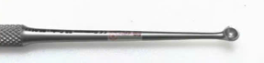
40 | Thìa nạo | Cái | 3 | 1. Tính năng: Dùng để nạo ổ viêm  2. Yêu cầu kỹ thuật  - Chất liệu thép không gỉ  - Dài 18cm±1cm
41 | Móc lác | Cái | 2 | - Tính năng: Sử dụng để móc cơ, tổ chức, bộc lộ phẫu trường.  - Thông số kỹ thuật:  + Chất liệu: thép không gỉ.  + Dài 10-14cm  + Có đầu móc tròn,gập góc vuông, nhẵn.  - Tiêu chuẩn chất lượng: ISO 13485
42 | Thìa múc nội nhãn thẳng | Cái | 2 | - Tính năng: Sử dụng để lấy bỏ các tổ chức nội nhãn trong phẫu thuật múc nội nhãn.  - Thông số kỹ thuật:  + Chất liệu: thép không gỉ  + Dài 10-14cm  + Cán thẳng, đầu hình thìa tròn.  - Tiêu chuẩn chất lượng: ISO 13485
43 | Farabeuf 16cm | Cái | 10 | - Tính năng: Sử dụng trong phẫu thuật, thủ thuật y tế.  - Yêu cầu kỹ thuật:  + Chất liệu: thép không gỉ  + Dài 16 cm ± 10%  Loại 2 đầu
44 | Farabeuf phẫu thuật 2 đầu | Cái | 8 | - Tính năng: Dùng để giữ mô mềm, cơ, hoặc da mở ra trong phẫu thuật, thủ thuật y tế.  - Yêu cầu kỹ thuật:  + Chất liệu: thép không gỉ  + Dài 15 cm ± 10%  + Loại 2 đầu uốn góc 90°
45 | Banh vết mổ Farabueff | Chiếc | 10 | - Tính năng: Sử dụng trong phẫu thuật, thủ thuật y tế.  - Yêu cầu kỹ thuật:  + Chất liệu hợp kim hoặc thép không gỉ  + Dài 12-1 cm ±5%  Loại 2 đầu
46 | Ba lông oxy | Cái | 85 | 1. Tính năng: dùng để đựng khí oxy  2. Yêu cầu kỹ thuật  - Dung tích: ≥ 20 lít  - Loại túi, chất liệu: bố vải chịu lực  Tiêu chuẩn chất lượng: ISO 13485
47 | Bàn chải phẫu thuật | Cái | 20 | 1. Tính năng: dùng để vệ sinh tay, vệ sinh dụng cụ phẫu thuật  2. Yêu cầu kỹ thuật  - Loại cước mềm
48 | Cán dao số 3 | Cái | 3 | 1. Tính năng: Dùng trong phẫu thuật, thủ thuật  2. Yêu cầu kỹ thuật  - Chất liệu hợp kim  - Loại số 3  Tiêu chuẩn chất lượng: ISO 13485
49 | Cán dao số 4 | Cái | 37 | 1. Tính năng: Dùng trong phẫu thuật, thủ thuật  2. Yêu cầu kỹ thuật  - Chất liệu hợp kim  - Loại số 4  Tiêu chuẩn chất lượng: ISO 13485
50 | Móc treo túi nước tiểu | Cái | 80 | 1. Tính năng: Dùng để móc vào giường treo túi nước tiểu  2. Yêu cầu kỹ thuật  - Chất liệu thép không gỉ  - Loại móc đôi (treo được đồng thời túi nước tiểu và túi dịch)
51 | Kìm vuốt máu | Cái | 5 | - Dụng cụ chuyên dùng để vuốt dây túi máu  - Vật liệu: Kim loại không gỉ hoặc mạ crom-niken  - Có chức năng chống trượt  - Tay cầm có thể xoay được  - Đạt chứng chỉ ISO 13485.

PHỤ LỤC 2: DANH MỤC DỤNG CỤ CHẤN THƯƠNG – CHỈNH HÌNH
STT | Tên dụng cụ y tế | Đơn vị | Số lượng | Yêu cầu kỹ thuật
1 | Curet (nạo xương) | Cái | 5 | - Tính năng: sử dụng để nạo xương  - Curet loại 2 đầu. Kích thước: dài 15-17 cm  - Chất liệu: Hợp kim hoặc thép không gỉ  - Tiêu chuẩn chất lượng: ISO 13485  - Hình ảnh minh hoạ
2 | Gu gặm xương đầu bé | Cái | 15 | - Tính năng: dùng để gặm xương trong phẫu thuật thủ thuật  - Loại Gu gặm xương nhỏ (xương đầu ngón tay, ngón chân), dùng bằng nguyên lý cộng lực, loại đầu cong.  - Kích thước: Dài 18-20cm  - Chất liệu: Hợp kim hoặc thép không gỉ  - Tiêu chuẩn chất lượng: ISO 13485  Hình ảnh minh hoạ  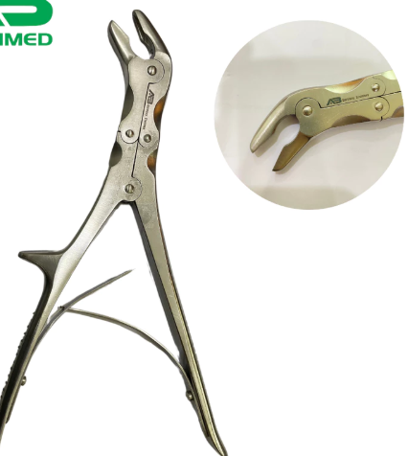
3 | Hộp hấp nẹp Vít chi dưới | Cái | 6 | - Tính năng: dùng để đựng, hấp nẹp vít chấn thương  - Thông số kỹ thuật  + Kích thước: (D*R*C): ≥ 28x15x11 cm  + Chất liệu: Hợp kim nhôm  + Các mặt dạng lưới có các lỗ (có nhiều cỡ khác nhau) để cắm vít.  - Tiêu chuẩn chất lượng: ISO 13485  Hình ảnh minh hoạ  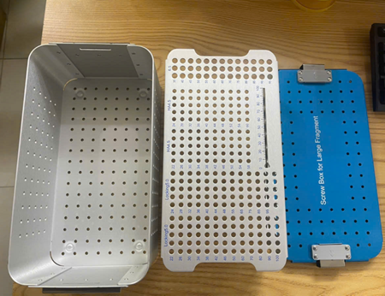
4 | Hộp hấp nẹp vít chi trên | Cái | 6 | - Tính năng: dùng để đựng, hấp nẹp vít chấn thương  - Thông số kỹ thuật  + Kích thước: (D*R*C): ≥ 30x15x8 cm  + Chất liệu: Hợp kim nhôm  + Các mặt dạng lưới có các lỗ (có nhiều cỡ khác nhau) để cắm vít.  - Tiêu chuẩn chất lượng: ISO 13485  Hình ảnh minh hoạ
5 | Kìm khâu chỉ thép | Cái | 5 | - Tính năng: Sử dụng để kẹp khâu chỉ thép trong phẫu thuật  - Thông số kỹ thuật:  + Chất liệu: thép không gỉ  + Kích thước 20-22 cm  + Tương thích với chỉ thép số 7  - Tiêu chuẩn chất lượng hàng hóa: ISO 13485
6 | Kìm vặn chỉ thép | Cái | 5 | - Tính năng: Sử dụng để buộc chỉ thép trong phẫu thuật  - Thông số kỹ thuật:  + Chất liệu: thép không gỉ  + Kích thước: 18-20 cm  + Tương thích với chỉ thép số 7  - Tiêu chuẩn chất lượng hàng hóa: ISO 13485
7 | Túp nơ vít 3.5 | Cái | 20 | - Tính năng: Cắm vít trong phẫu thuật  - Thông số kỹ thuật:  + Chất liệu: inox, cán nhựa hoặc gỗ  + Kích thước: 20-22 cm  + Cắm đc với vít có đường kính 3.5 mm  - Tiêu chuẩn chất lượng hàng hóa: ISO 13485
8 | Túp nơ vít 4.5 | Cái | 20 | - Tính năng: Cắm vít trong phẫu thuật  - Thông số kỹ thuật:  + Chất liệu: inox, cán nhựa hoặc gỗ  + Kích thước: 20-22 cm  + Cắm đc với vít có đường kính 4.5 mm  - Tiêu chuẩn chất lượng hàng hóa: ISO 13485
9 | Lưỡi cưa rung phá bột | Cái | 10 | 1. Tính năng:  2. Yêu cầu kỹ thuật  - Tốc đọ vòng qoay: 12750-17250 lần/ phút  - Độ ẩm: 63 Db  - Công suất: 125W  - Nguồn điện: 220-240V, 50'60Hz  -Kích thước: 260*60*53mm  - Trọng lượng: 1.35k
10 | Móng ngựa | Cái | 5 | 1. Tính năng: Dùng để kéo tạ trong phẫu thuật xương trong chấn thương  2. Yêu cầu kỹ thuật  - Chất liệu thép không rỉ SUS304  - Có khóa cố định vào đinh Steinmann chống trượt.  - Có kèm dây thừng nilon để buộc vào tạ kéo  Hình ảnh minh hoạ  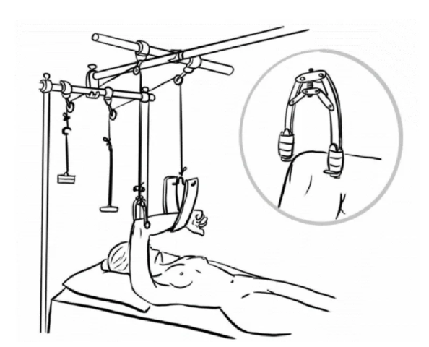
11 | Móc treo tạ | Cái | 5 | 1. Tính năng: Dùng để treo tạ  2. Yêu cầu kỹ thuật  - Chất liệu thép không gỉ  - 1 đầu cong móc đc vào dây kéo, 1 đầu có đế lắp tạ
12 | Tạ treo 1kg | Cái | 30 | 1. Tính năng: Dùng để lắp móc treo vào hệ thống ròng rọc trong điều trị chấn thương  2. Yêu cầu kỹ thuật  Loại tạ 1kg có rãnh lắp vào móc treo

PHỤ LỤC 3: DANH MỤC DỤNG CỤ CHUYÊN KHOA TAI MŨI HỌNG
STT | Tên dụng cụ y tế | Đơn vị | Số lượng | Yêu cầu kỹ thuật
1 | Dao khuỷu vi phẫu tai | Cái | 1 | - Tính năng: Sử dụng trong vi phẫu tai  - Thông số kỹ thuật:  + Chất liệu: thép không gỉ  + Dài 14-16cm  + Loại lưỡi liềm, mũi nhọn.  - Tiêu chuẩn chất lượng: ISO 13485
2 | Foccep vi phẫu tai cỡ 0,8x4mm | Cái | 1 | - Tính năng: Sử dụng trong vi phẫu tai.  - Thông số kỹ thuật:  + Chất liệu: Hợp kim hoặc thép không gỉ  + Chiều dài làm việc 7-9cm  + Tay cầm từ 7-9cm, cán tròn  + Đầu tù, hàm dài 4mm, có răng  - Tiêu chuẩn chất lượng: ISO 13485  Hình ảnh minh hoạ:  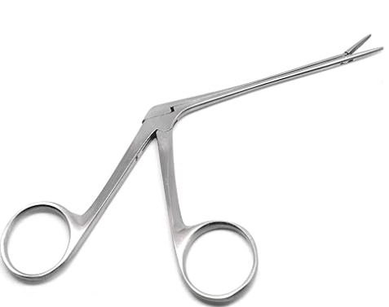
3 | Foccep vi phẫu tai cỡ 0,8x7mm | Cái | 1 | - Tính năng: Sử dụng trong vi phẫu tai.  - Thông số kỹ thuật:  + Chất liệu: Hợp kim hoặc thép không gỉ  + Chiều dài làm việc 7-9cm  + Tay cầm từ 7-9cm, cán tròn  + Đầu tù, hàm dài 7mm ±5%, có răng  - Tiêu chuẩn chất lượng: ISO 13485
4 | Ống hút tai các loại | Cái | 5 | - Tính năng: Sử dụng hút tai  - Thông số kỹ thuật:  + Chất liệu: thép không gỉ.  + Chiều dài làm việc 7-10cm  + Loại cong, 1 nòng.  - Tiêu chuẩn chất lượng: ISO 13485
5 | Panh 45° | Cái | 1 | - Tính năng: Sử dụng trong phẫu thuật, thủ thuật cho tai mũi họng.  - Thông số kỹ thuật:  + Chất liệu: thép không gỉ  + Chiều dài làm việc 10-12cm  + Tay cầm từ 8-10cm, cán tròn  + Đầu trơn, hình hạt gạo có lỗ  - Tiêu chuẩn chất lượng: ISO 13485  Hình ảnh minh hoạ:  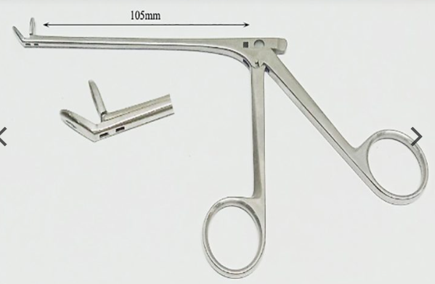
6 | Panh lấy dị vật hạ họng khuyết đầu | Cái | 3 | - Tính năng: Sử dụng để kẹp lấy dị vật ở họng.  - Thông số kỹ thuật:  + Chất liệu: thép không gỉ  + Dài 20-22cm  + Loại cong, đầu tù có lỗ, hàm trong nhám.  - Tiêu chuẩn chất lượng: ISO 13485
7 | Kéo vi phẫu tai 4mm | Cái | 1 | 1. Tính năng: Dùng để cắt mô mềm, niêm mạc, màng nhĩ hoặc các cấu trúc tinh vi trong vùng tai giữa trong phẫu thuật  2. Yêu cầu kỹ thuật  - Chất liệu hợp kim  - Dài 10-12cm, có tay cầm, chiều dài lưỡi cắt 4mm, đầu nhọn.  Tiêu chuẩn chất lượng: ISO 13485
8 | Mở mũi | Cái | 30 | 1. Tính năng: Dùng để banh rộng lỗ mũi  2. Yêu cầu kỹ thuật  - Chất liệu thép không rỉ  - Gồm 2 lưỡi banh cong nhẹ, bản dẹt  - Đầu lưỡi banh: Bo tròn, không sắc  - Kích thước lưỡi banh: dài khoảng 3–5 cm.  Tiêu chuẩn chất lượng: ISO 13485  Hình ảnh minh hoạ  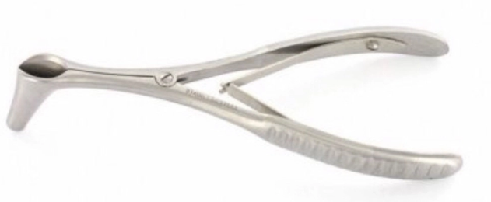

PHỤ LỤC 4: DANH MỤC DỤNG CỤ CHUYÊN KHOA RĂNG HÀM MẶT
STT | Tên dụng cụ y tế | Đơn vị | Số lượng | Yêu cầu kỹ thuật
1 | Túp nơ vít răng hàm mặt | Cái | 5 | - Tính năng: Cắm vít trong phẫu thuật  - Thông số kỹ thuật:  + Chất liệu: inox, cán nhựa hoặc gỗ  + Kích thước: 15-18 cm  + Cắm đc với vít có đường kính 2.0mm  - Tiêu chuẩn chất lượng hàng hóa: ISO 13485
2 | Bộ bẩy (RHM) | Bộ | 1 | - Sử dụng trong thủ thuật dành cho răng  - Chất liệu: Inox  - Thành phần bao gồm:  + 01 bẩy thẳng lưỡi 2mm  + 01 bẩy thẳng lưỡi 2,5mm  + 01 bẩy thẳng lưỡi 3mm  + 01 bẩy thẳng lưỡi 4mm  + 01 bẩy khuỷu phải lưỡi 2mm  + 01 bẩy khuỷu phải lưỡi 3mm  + 01 bẩy khuỷu trái lưỡi 2mm  + 01 bẩy khuỷu trái lưỡi 3mm  - Tiêu chuẩn chất lượng: ISO 13485
3 | Bẩy khuỷu phải 3mm mỏng | Cái | 2 | 1. Tính năng: Dùng để bẩy chân răng  2. Yêu cầu kỹ thuật  - Chất liệu thép không rỉ  - Loại bẩy cong, dùng cho hàm bên phải, đầu 3mm, đầu mũi mỏng  Tiêu chuẩn chất lượng: ISO 13485  Hình ảnh minh hoạ  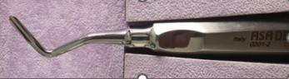
4 | Bẩy khuỷu trái 3mm, mỏng | Cái | 2 | 1. Tính năng: Dùng để bẩy chân răng  2. Yêu cầu kỹ thuật  - Chất liệu thép không rỉ  - Loại bẩy cong, dùng cho hàm bên trái, đầu 3mm, đầu mũi mỏng  Tiêu chuẩn chất lượng: ISO 13485  Hình ảnh minh hoạ  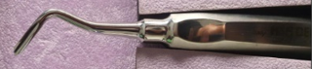
5 | Bẩy lòng máng to | Cái | 10 | 1. Tính năng: Dùng để bẩy chân răng  2. Yêu cầu kỹ thuật  - Chất liệu thép không rỉ  - Loại thẳng, đầu có lòng máng 5mm  Tiêu chuẩn chất lượng: ISO 13485  Hình ảnh minh hoạ  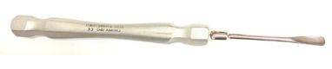
6 | Bẩy lòng máng vừa | Cái | 10 | 1. Tính năng: Dùng để bẩy chân răng  2. Yêu cầu kỹ thuật  - Chất liệu thép không rỉ  - Loại thẳng, đầu có lòng máng 3mm  Tiêu chuẩn chất lượng: ISO 13485
7 | Bẩy rootip (Bẩy chân răng) | Bộ | 1 | 1. Tính năng: Dùng để bẩy chân răng  2. Yêu cầu kỹ thuật  - Chất liệu thép không rỉ  - Thành phần: bao gồm 4 chi tiết:  + 01 bẩy thẳng, nhọn  + 01 bẩy trái, cong, nhọn  + 01 bẩy phải, cong, nhọn  + 01 bẩy có 02 đầu, cong  Tiêu chuẩn chất lượng: ISO 13485  Hình ảnh minh hoạ:  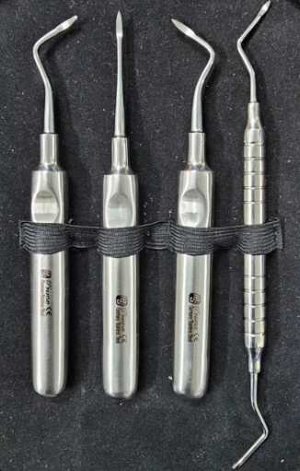
8 | Bẩy thẳng 2mm, mỏng | Cái | 3 | 1. Tính năng: Dùng để bẩy chân răng  2. Yêu cầu kỹ thuật  - Chất liệu thép không rỉ  - Loại thẳng, đầu có rãnh 2mm, đầu mũi mỏng  Tiêu chuẩn chất lượng: ISO 13485
9 | Bẩy thẳng 3mm, dày | Cái | 2 | 1. Tính năng: Dùng để bẩy chân răng  2. Yêu cầu kỹ thuật  - Chất liệu thép không rỉ  - Loại thẳng, đầu có rãnh 3mm, đầu mũi dày  Tiêu chuẩn chất lượng: ISO 13485
10 | Bẩy thẳng 3mm, mỏng | Cái | 3 | 1. Tính năng: Dùng để bẩy chân răng  2. Yêu cầu kỹ thuật  - Chất liệu thép không rỉ  - Loại thẳng, đầu có rãnh 3mm, đầu mũi mỏng  Tiêu chuẩn chất lượng: ISO 13485
11 | Bẩy thẳng 5mm, mỏng | Cái | 3 | 1. Tính năng: Dùng để bẩy chân răng  2. Yêu cầu kỹ thuật  - Chất liệu thép không rỉ  - Loại thẳng, đầu có rãnh 5mm, đầu mũi mỏng  Tiêu chuẩn chất lượng: ISO 13485
12 | Bóc tách 2 đầu dài 16cm | Cái | 20 | 1. Tính năng: Dùng trong phẫu thuật thủ thuật răng hàm mặt  2. Yêu cầu kỹ thuật  - Chất liệu thép không rỉ  - Kích thước: 16cm ± 10%,  - Tay cầm có vân hoặc thiết kế chống trơn trượt  - Loại 2 đầu, 1 đầu nhọn nhỏ cứng, 1 đầu tù, cong nhẹ, bản rộng  Tiêu chuẩn chất lượng: ISO 13485  Hình ảnh minh hoạ
13 | Cây bóc tách | Cái | 4 | 1. Tính năng: Dùng trong phẫu thuật thủ thuật  2. Yêu cầu kỹ thuật  - Chất liệu thép không rỉ  - Loại 2 đầu có các hình dáng như hình ảnh minh hoạ  Tiêu chuẩn chất lượng: ISO 13485  Hình ảnh minh hoạ
14 | Cây đặt chỉ (Cây nhét chỉ co nướu) | Cái | 2 | 1. Tính năng: Dùng để đặt chỉ co lợi trong thủ thuật phục hình răng  2. Yêu cầu kỹ thuật  - Chất liệu thép không rỉ  - Loại 2 đầu, 1 đầu tròn có răng cưa  Tiêu chuẩn chất lượng: ISO 13485
15 | Cây đo túi | Cái | 2 | 1. Tính năng: Dùng để đo chiều dài túi lợi  2. Yêu cầu kỹ thuật  - Chất liệu thép không rỉ  - Loại đầu thẳng, có các vạch đo khắc rõ ràng đánh dấu theo mỗi 1mm  Tiêu chuẩn chất lượng: ISO 13485
16 | Cây nạo ngà | Cái | 4 | 1. Tính năng: Dùng để đo chiều dài túi lợi  2. Yêu cầu kỹ thuật  - Chất liệu thép không rỉ  - Loại 02 đầu, có các hình dáng đầu như hình ảnh minh hoạ  Tiêu chuẩn chất lượng: ISO 13485  Hình ảnh minh hoạ  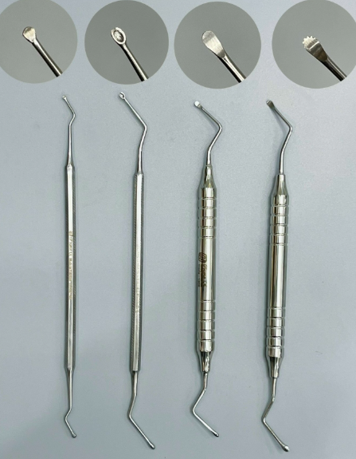
17 | Nạo Ngà dài 16cm | Cái | 5 | 1. Tính năng: Dùng để lấy bỏ mô ngà bị sâu trong điều trị nha khoa  2. Yêu cầu kỹ thuật  - Chất liệu thép không rỉ  - Chiều dài 16cm±10%  - Loại 2 đầu đối xứng, đầu tròn có răng cưa  - Tay cầm ở giữa, có vân hoặc thiết kế chống trơn  Tiêu chuẩn chất lượng: ISO 13485  Hình ảnh minh hoạ  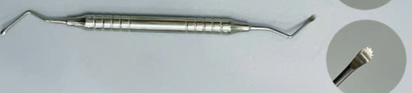
18 | Dụng cụ trám Composite đa năng | Cái | 2 | 1. Tính năng: Dùng để trám Composite phục hình răng  2. Yêu cầu kỹ thuật  - Chất liệu thép không gỉ  - Có các loại:  + Loại có 1 đầu dẹt bẻ góc,  + Loại có 1 đầu nhồi kèm bi tròn để đặt, nhồi, làm láng composite cho mặt nhai.  Tiêu chuẩn chất lượng hàng hóa: ISO 13485  Hình ảnh minh hoạ
19 | Giật chụp kim loại | Cái | 2 | 1. Tính năng: Dùng để tháo mão răng kim loại, cầu răng và chụp răng tạm trong phục hình răng  2. Yêu cầu kỹ thuật  - Chất liệu thép không rỉ  - Thành phần bao gồm:  + 01 thân chính: có chốt hoặc ren tháo lắp đầu  + 03 đầu tháo rời có các loại: Đầu vuông góc, đầu gập có góc vuông, đầu hình lưỡi liềm  Tiêu chuẩn chất lượng: ISO 13485  Hình ảnh minh hoạ  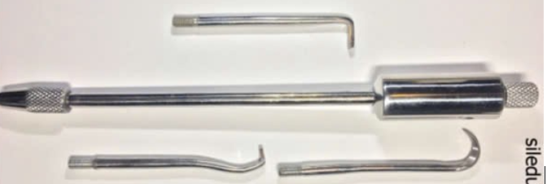
20 | Kìm 150 (Kìm đa năng) | Cái | 2 | 1. Tính năng: Dùng để nhổ răng hàm trên (răng số 6,7)  2. Yêu cầu kỹ thuật  - Chất liệu thép không rỉ  - Tay cầm có vân hoặc thiết kế chống trượt  - Đầu kìm cong nhẹ  - Có thể hấp tiệt trùng ở 134 độ  Tiêu chuẩn chất lượng: ISO 13485  Hình ảnh minh hoạ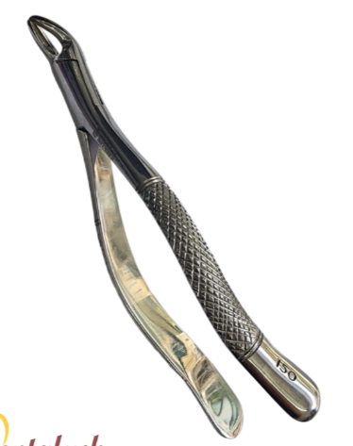
21 | Kìm chân răng 4,5 hàm trên | Cái | 3 | 1. Tính năng: Dùng để nhổ chân răng số 4,5 ở hàm trên  2. Yêu cầu kỹ thuật  - Chất liệu thép không rỉ  - Hai ngàm ôm sát cổ răng; Bề mặt trong của ngàm có vân chống trượt  - Tay cầm có vân hoặc thiết kế chống trượt  - Có thể hấp tiệt trùng ở 134 độ  Tiêu chuẩn chất lượng: ISO 13485  Hình ảnh minh hoạ  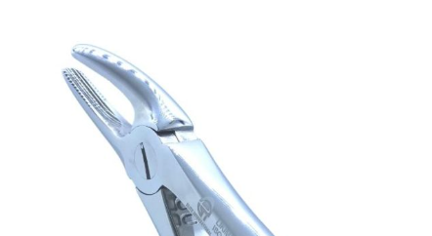
22 | Kìm chân răng 6,7 (Răng hàm lớn) hàm trên | Cái | 2 | 1. Tính năng: Dùng để nhổ chân răng số 6,7 hàm trên  2. Yêu cầu kỹ thuật  - Chất liệu thép không rỉ  - Tay cầm có vân hoặc thiết kế chống trượt  - Đầu hơi cong; Đầu ngàm có: 1 bên có gai nhọn, 1 bên dẹt hoặc cong  - Có thể hấp tiệt trùng ở 134 độ  Tiêu chuẩn chất lượng: ISO 13485  Hình ảnh minh hoạ  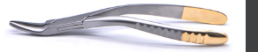
23 | Kìm chân răng 8 hàm trên, dưới | Cái | 2 | 1. Tính năng: Dùng để nhổ chân răng số 8  2. Yêu cầu kỹ thuật  - Chất liệu thép không rỉ  - Tay cầm có vân hoặc thiết kế chống trượt  - Có thể hấp tiệt trùng ở 134 độ  - Đầu cong sâu  - Ngàm có vân chống trượt  Tiêu chuẩn chất lượng: ISO 13485  Hình ảnh minh hoạ  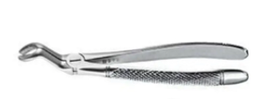
24 | Kìm chân răng cửa dưới | Cái | 2 | 1. Tính năng: Dùng để nhổ chân răng số 4,5 hàm dưới  2. Yêu cầu kỹ thuật  - Chất liệu thép không rỉ  - Tay cầm có vân hoặc thiết kế chống trượt  - Có thể hấp tiệt trùng ở 134 độ  - Hai ngạnh kìm song song hoặc hơi chụm lại  - Bề mặt ngàm bên trong nhẵn hoặc có khía nhẹ  Tiêu chuẩn chất lượng: ISO 13485  Hình ảnh minh hoạ  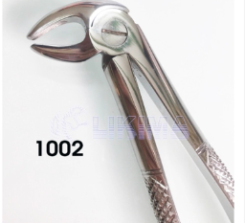
25 | Kìm chân răng cửa trên | Cái | 2 | 1. Tính năng: Dùng để nhổ chân răng số 4,5 hàm trên  2. Yêu cầu kỹ thuật  - Chất liệu thép không rỉ  - Tay cầm có vân hoặc thiết kế chống trượt  - Có thể hấp tiệt trùng ở 134 độ  - Đầu kìm thẳng, hai ngạnh mỏng và thuôn  - Ngàm kìm có thể có khía nhẹ hoặc nhẵn  Tiêu chuẩn chất lượng: ISO 13485  Hình ảnh minh hoạ  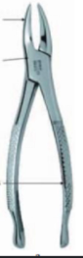
26 | Kìm mang kim 16cm | Cái | 23 | 1. Tính năng: Dùng để giữ kim khâu trong phẫu thuật  2. Yêu cầu kỹ thuật  - Chất liệu hợp kim  - Dài 16cm, thẳng mũi nhỏ  Tiêu chuẩn chất lượng: ISO 13485
27 | Kìm mang kim 18cm | Cái | 13 | 1. Tính năng: Dùng để giữ kim khâu trong phẫu thuật  2. Yêu cầu kỹ thuật  - Chất liệu hợp kim  - Dài 18cm, thẳng mũi nhỏ  Tiêu chuẩn chất lượng: ISO 13485
28 | Kìm răng 4,5 hàm trên | Cái | 3 | 1. Tính năng: Dùng để nhổ răng số 4,5 hàm trên  2. Yêu cầu kỹ thuật  - Chất liệu thép không rỉ  - Tay cầm có vân hoặc thiết kế chống trượt  - Có thể hấp tiệt trùng ở 134 độ  - Đầu kìm cong nhẹ, hai ngạnh thon, ôm sát cổ răng  - Ngàm kìm có thể có khía nhẹ hoặc nhẵn  Tiêu chuẩn chất lượng: ISO 13485  Hình ảnh minh hoạ  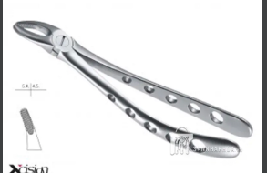
29 | Kìm răng 6,7 hàm trên | Cái | 2 | 1. Tính năng: Dùng để nhổ răng số 6,7 hàm trên  2. Yêu cầu kỹ thuật  - Chất liệu thép không rỉ  - Tay cầm có vân hoặc thiết kế chống trượt  - Có thể hấp tiệt trùng ở 134 độ  - Đầu kìm cong theo cấu trúc giải phẫu của răng hàm trên  - Hai ngạnh có rãnh sâu hoặc đầu dạng mỏ quạ, thiết kế đối xứng (1 kìm trái và 1 kìm phải)  Tiêu chuẩn chất lượng: ISO 13485  Hình ảnh minh hoạ  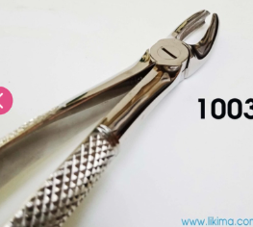
30 | Kìm răng 8 hàm dưới | Cái | 3 | 1. Tính năng: Dùng để nhổ răng số 8 hàm dưới  2. Yêu cầu kỹ thuật  - Chất liệu thép không rỉ  - Tay cầm có vân hoặc thiết kế chống trượt  - Có thể hấp tiệt trùng ở 134 độ  - Đầu kìm gập 90 độ  - Hai ngạnh đầu kìm vát mỏng  - Bên trong ngàm có khía nhẹ hoặc rãnh nông  Tiêu chuẩn chất lượng: ISO 13485  Hình ảnh minh hoạ  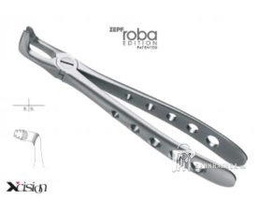
31 | Kìm răng cửa dưới | Cái | 3 | 1. Tính năng: Dùng để nhổ răng số 1,2,3 hàm dưới  2. Yêu cầu kỹ thuật  - Chất liệu thép không rỉ  - Tay cầm có vân hoặc thiết kế chống trượt  - Có thể hấp tiệt trùng ở 134 độ  - Đầu kìm gập 90 độ  - Hai ngạnh thiết kế ôm sát cổ răng  - Bề mặt trong ngàm có rãnh hoặc khía nhẹ  Tiêu chuẩn chất lượng: ISO 13485  Hình ảnh minh hoạ  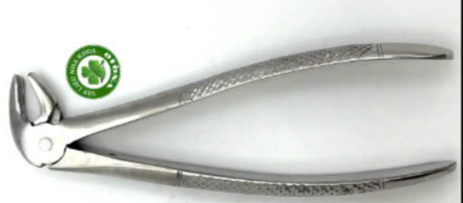
32 | Kìm răng cửa trên | Cái | 3 | 1. Tính năng: Dùng để nhổ răng số 1,2,3 hàm trên  2. Yêu cầu kỹ thuật  - Chất liệu thép không rỉ  - Tay cầm có vân hoặc thiết kế chống trượt  - Có thể hấp tiệt trùng ở 134 độ  - Đầu kìm thẳng  - Hai ngạnh mảnh, mỏng, thuôn ôm sát cổ răng  - Mặt trong có khía nhẹ  Tiêu chuẩn chất lượng: ISO 13485  Hình ảnh minh hoạ  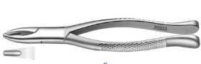
33 | Tay khoan thẳng | Cái | 30 | - Tính năng: Sử dụng trong phẫu thuật răng hàm mặt  - Thông số kỹ thuật:  + Chất liệu: thép không gỉ hoặc inox  + Cắm được các loại mũi khoan có đường kính 2.0 mm, mũi khoan dài 6-8mm  + Loại thẳng  - Tiêu chuẩn chất lượng hàng hóa: ISO 13485
34 | Que hàn (cây nhồi hàn răng) | Cái | 20 | 1. Tính năng: Dùng để nén, nhồi vật liệu hàn vào xoang trám sau khi làm sạch và tạo hình răng.  2. Yêu cầu kỹ thuật  - Chất liệu thép không rỉ  - Loại hai đầu, 1 đầu nhồi, 1 đầu tạo hình múi răng  - Đầu nhồi hình tròn  - Đầu tạo hình dẹt  Hình ảnh minh hoạ  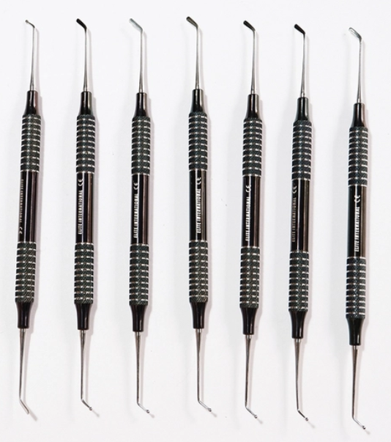
35 | Quizet (nạo huyệt ổ răng) | Cái | 2 | 1. Tính năng: Dùng để nạo mô hạt, mô viêm, mô hoại tử trong ổ răng sau nhổ  2. Yêu cầu kỹ thuật  - Chất liệu thép không rỉ  - Loại 2 đầu, gập góc  - Đầu nạo hình muỗng tròn hoặc bầu dục, mép mỏng và hơi sắc  - Có thể hấp tiệt trùng ở 134 độ  - Tiêu chuẩn chất lượng: ISO 13485
36 | Mặt gương | Cái | 50 | 1. Tính năng: Dùng để soi và quan sát khoang miệng  2. Yêu cầu kỹ thuật  - Mặt gương làm bằng kính phản chiếu hoặc thủy tinh quang học  - Gương tròn, bề mặt phẳng  - Mặt sau có ren xoáy gắn được vào cán gương  - Đường kính 22-24 mm
37 | Bộ khám nha khoa | Bộ | 20 | 1. Tính năng: Dùng để khám nha khoa  2. Yêu cầu kỹ thuật  - Thành phần 01 bộ bao gồm:  + Gương: 01 cái:  * Dùng để soi và quan sát khoang miệng  * Loại có cán bằng thép không gỉ;  * Mặt gương phẳng, lắp ráp với cán bằng ren  + Thám châm: 01 cái:  * Dùng để phát hiện lỗ sâu, mảng bám, cao răng, khe hở kẽ răng; Kiểm tra độ nhạy cảm ngà, dò lỗ tủy;  * Chất liệu thép không gỉ, loại 2 đầu, 01 đầu nhọn, 01 đầu cong gập  + Prexen (kẹp gắp):  * Dùng để gắp các vật thể trong khoang miệng  * Chất liệu thép không gỉ  * Đầu cong, nhám  Tiêu chuẩn chất lượng: ISO 13485  Hình ảnh minh hoạ  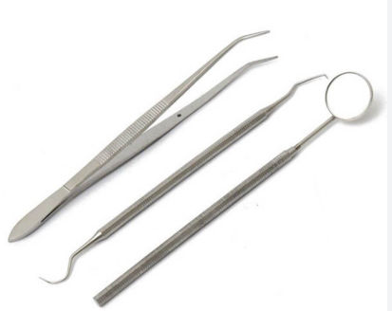

PHỤ LỤC 5: DANH MỤC HÀNG HÓA CHUYÊN KHOA PHỤ SẢN
STT | Tên dụng cụ y tế | Đơn vị | Số lượng | Yêu cầu kỹ thuật
1 | Kìm bấm sinh thiết cổ tử cung | Cái | 5 | 1. Tính năng: Dùng để lấy mẫu mô cổ tử cung trong quy trình sinh thiết  2. Yêu cầu kỹ thuật  - Chất liệu thép không gỉ  - Loại dài 24cm 01 cái;  - Loại dài 20cm 04 cái  Tiêu chuẩn chất lượng: ISO 13485
2 | Mỏ vịt | Cái | 45 | 1. Tính năng: Dùng để mở âm đạo trong sản phụ khoa  2. Yêu cầu kỹ thuật  - Chất liệu thép không gỉ  - Size (cỡ) S: 22 cái;  - Size (cỡ) M: 23 cái  Tiêu chuẩn chất lượng: ISO 13485
3 | Panh sát khuẩn âm đạo | Cái | 40 | 1. Tính năng: Dùng để gắp, giữ bông sát khuẩn cổ tử cung và âm đạo  2. Yêu cầu kỹ thuật  - Chất liệu thép không gỉ  - Kích thước: 30 cm±5%  Tiêu chuẩn chất lượng: ISO 13485
4 | Bộ dụng cụ nạo niêm mạc cổ tử cung, mỗi bộ gồm | Bộ | 2
4.1 | Hộp CN inox | Cái | 1 | 1. Tính năng: Dùng để đựng dụng cụ sát khuẩn  2. Yêu cầu kỹ thuật  - Chất liệu: inox 304  - Kích thước: (D35 x R20x C10)cm
4.2 | Van âm đạo | Cái | 2 | 1. Tính năng: Dùng để mở và giữ thành âm đạo  2. Yêu cầu kỹ thuật  - Chất liệu thép không gỉ  - Kích thước: (D30 x R3,5)cm
4.3 | Panh sát khuẩn âm đạo(Panh kẹp thuốc sản - đầu rắn) | Cái | 1 | 1. Tính năng: Dùng để gắp, giữ bông sát khuẩn cổ tử cung và âm đạo  2. Yêu cầu kỹ thuật  - Chất liệu thép không gỉ  - Kích thước: 30 cm  - Loại đầu rắn  Tiêu chuẩn chất lượng: ISO 13485
4.4 | Thước đo buồng tử cung | Cái | 1 | 1. Tính năng: Dùng để đo buồng tử cung  2. Yêu cầu kỹ thuật  - Chất liệu thép không gỉ  - Kích thước: 25 cm
4.5 | Bộ nong cổ tử cung (14 chi tiết) | Bộ | 1 | 1. Tính năng: Dùng để nong cổ tử cung  2. Yêu cầu kỹ thuật  - Gồm 14 chi tiết  - Đủ các số  - Chất liệu thép không gỉ  Tiêu chuẩn chất lượng: ISO 13485
4.6 | Thìa nạo cửa sổ cỡ nhỏ | Cái | 1 | 1. Tính năng: Dùng để nạo buồng tử cung, lấy mô bệnh lý, hoặc xử lý các trường hợp thai lưu, rong kinh, nhau sót... trong sản – phụ khoa.  2. Yêu cầu kỹ thuật  - Chất liệu thép không gỉ  - Loại đầu rỗng  - Kích thước: Đầu 3mm x Cán 25cm  Tiêu chuẩn chất lượng: ISO 13485
4.7 | Thìa nạo đặc (cỡ nhỏ, cỡ trung; cỡ lớn) | Cái | 3 | 1. Tính năng: Dùng để nạo buồng tử cung, lấy mô bệnh lý, hoặc xử lý các trường hợp thai lưu, rong kinh, nhau sót... trong sản – phụ khoa  2. Yêu cầu kỹ thuật  - Chất liệu thép không gỉ  - Loại đầu đặc  - Gồm 3 cỡ: nhỏ, trung và lớn (mỗi cỡ 01 cái)  - Kích thước cán: 25cm  Tiêu chuẩn chất lượng: ISO 13485
4.8 | Kìm kẹp cổ tử cung | Cái | 1 | - Tính năng: Sử dụng để kẹp cổ tử cung cố định, nạo niêm mạc và hút niêm mạc buồng tử cung  - Yêu cầu kỹ thuật cơ bản:  + Chất liệu thép không gỉ  + Kích thước: D24cm  Tiêu chuẩn chất lượng: ISO 13485
4.9 | Kìm kẹp hình tim | Cái | 1 | 1. Tính năng: Dùng để kẹp cổ tử cung  2. Yêu cầu kỹ thuật  - Chất liệu thép không gỉ  - Kích thước: D24cm  Tiêu chuẩn chất lượng: ISO 13485
5 | Bộ đỡ đẻ, cắt, khâu tầng sinh môn, mỗi bộ gồm | Bộ | 2
5.1 | Hộp CN inox | Cái | 1 | 1. Tính năng: Dùng để đựng dụng cụ  2. Yêu cầu kỹ thuật  - Chất liệu inox 304  - Kích thước: (D20 x R15x C5)cm±5%
5.2 | Panh thẳng có mấu | Cái | 2 | 1. Tính năng: Dùng để kẹp bông cồn  2. Yêu cầu kỹ thuật  - Chất liệu thép không gỉ  - Loại thăng dài 18cm±5%
5.3 | Kéo thẳng 2 đầu tù | Cái | 1 | 1. Tính năng: Dùng để cắt tầng sinh môn  2. Yêu cầu kỹ thuật  - Chất liệu thép không gỉ  - Dài 18cm ±5%  - Loại thẳng, hai đầu tù  Tiêu chuẩn chất lượng: ISO 13485
5.4 | Kìm mang kim | Cái | 1 | 1. Tính năng: Dùng để giữ kim khâu trong phẫu thuật  2. Yêu cầu kỹ thuật  - Chất liệu thép không gỉ  - Dài 18cm ±5%  - Loại thẳng, mũi nhỏ
5.5 | Phẫu tích không mấu, đầu thuôn nhỏ | Cái | 1 | 1. Tính năng: Dùng để kẹp mô da  2. Yêu cầu kỹ thuật  - Chất liệu thép không gỉ  - Dài 18cm ±5%, không mấu, đầu thuôn nhỏ  Tiêu chuẩn chất lượng: ISO 13485
5.6 | Phẫu tích có mấu, đầu thuôn nhỏ | Cái | 1 | 1. Tính năng: Dùng để kẹp mô da  2. Yêu cầu kỹ thuật  - Chất liệu thép không gỉ  - Dài 18cm ±5%, có mấu, đầu thuôn nhỏ  Tiêu chuẩn chất lượng: ISO 13485
5.7 | Cán dao mổ | Cái | 1 | 1. Tính năng: Dùng để gắn lưỡi dao phẫu thuật  2. Yêu cầu kỹ thuật  - Chất liệu thép không gỉ  - Loại số 3

PHỤ LỤC 6: DANH MỤC DỤNG CỤ HỒI SỨC TÍCH CỰC
STT | Tên dụng cụ y tế | Đơn vị | Số lượng | Yêu cầu kỹ thuật
1 | Bộ dụng cụ mở khí quản | Bộ | 2 | 01 Bộ bao gồm các chi tiết sau:  1. Panh 3 càng: 01 cái  + Dùng để mở khí quản  + Chiều dài: 14cm ±10%  + Chất liệu: thép không gỉ  + Loại 3 càng  Hình ảnh minh hoạ  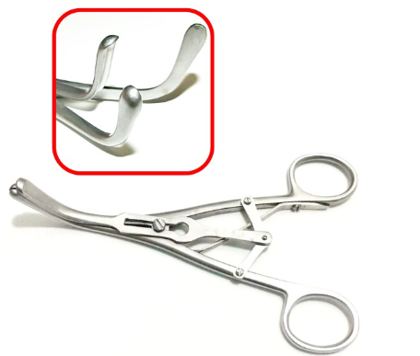  2. Farabeurf 10 cm: 02 cái  + Dùng để giữ mô mềm, cơ, hoặc da mở ra trong phẫu thuật, thủ thuật  + Chiều dài: 10cm ±10%  + Chất liệu: thép không gỉ  + Loại 2 đầu uốn góc 90°  3. Cán dao to: 01 cái  + Dùng để gắn lưỡi dao phẫu thuật, dùng để cắt mô, da, mạc…  + Loại số 4  + Chất liệu: thép không gỉ  4. Cán dao nhỏ: 01 cái  + Dùng để gắn lưỡi dao phẫu thuật, dùng để cắt mô, da, mạc…  + Loại số 3  + Chất liệu: thép không gỉ  5. Kìm mang kim 18cm: 01 cái  + Dùng để giữ và điều khiển kim phẫu thuật khi khâu  + Chất liệu: thép không gỉ hoặc hợp kim  + Chiều dài 18cm±10%; loại thẳng, dùng cho chỉ không tiêu liền kim 3/0.  6. Panh cong không mấu 16cm: 01 cái  + Dùng để kẹp mô mềm, kẹp mạch máu nhỏ, giữ gạc hoặc kiểm soát chảy máu nhẹ  + Chất liệu: thép không gỉ  + Chiều dài 16cm±10%; loại cong, không có mấu  7. Kẹp phẫu tích không mấu 16cm: 01 cái  + Dùng để kẹp mô mềm, giữ gạc, hỗ trợ khâu hoặc bóc tách mô trong phẫu thuật, thủ thuật  + Chất liệu: thép không gỉ  + Chiều dài: 16cm±10%; không mấu  8. Kẹp phẫu tích có mấu 16cm: 01 cái  + Dùng để giữ mô chắc chắn (da, cân, mô dày), hỗ trợ khâu, bóc tách trong phẫu thuật, thủ thuật  + Chất liệu: thép không gỉ  + Chiều dài: 16cm±10%; có mấu  9. Kéo cong đầu nhỏ 18cm: 01 cái  + Dùng để cắt mô trong phẫu thuật thủ thuật  + Chất liệu: thép không gỉ  + Chiều dài: 18cm±10%; Loại cong, đầu nhọn  10. Kéo thẳng đầu nhỏ 18cm: 01 cái  + Dùng để cắt mô trong phẫu thuật thủ thuật  + Chất liệu: thép không gỉ  + Chiều dài: 18cm±10%; Loại thẳng, đầu nhọn  11. Panh cong không mấu 18cm: 02 cái  + Dùng để kẹp mô mềm, kẹp mạch máu nhỏ, giữ gạc hoặc kiểm soát chảy máu nhẹ  + Chất liệu: thép không gỉ  + Chiều dài: 18cm±10%; Loại cong, không mấu  12. Panh thẳng không mấu 18cm: 01 cái  + Dùng để kẹp mô mềm, kẹp mạch máu nhỏ, giữ gạc hoặc kiểm soát chảy máu nhẹ  + Chất liệu: thép không gỉ  + Chiều dài: 18cm±10%; Loại thẳng, không mấu  13. Kìm kẹp săng 14cm: 01 cái  + Dùng để kẹp săng mổ trong phẫu thuật thủ thuật  + Chất liệu: thép không gỉ  + Chiều dài: 14cm±10%  14. Cốc inox: 02 cái  + Dùng để chứa dung dịch, vật tư… trong các thủ thuật y tế  + Chất liệu: inox không gỉ  + Hình trụ tròn, đường kính 7cm ±10%, cao 7cm ±10%.  15. Khay quả đậu: 01 cái  + Dùng để đựng dụng cụ phẫu thuật, chất lỏng, vật tư y tế  + Chất liệu inox 304 không gỉ, không nhiễm từ  + Cao 2cm, hình quả đậu  16. Khay CN inox: 01 cái  + Dùng để đựng dụng cụ y tế  + Chất liệu inox 304 không gỉ.  + Kích thước: D32xR22xC2-3cm ±5%
2 | Bộ dụng cụ mở màng phổi | Bộ | 2 | 01 bộ bao gồm các chi tiết sau:  1. Kim trocar: 01 cái  + Dùng để dẫn lưu dịch, máu hoặc khí khỏi khoang màng phổi.  + Gồm ống dẫn lưu, đầu trocar và van chống trào ngược  + Đầu trocar nhọn hình mũi lao, chất liệu thép không gỉ  + Ống dẫn lưu tương thích đầu trocar, chất liệu nhựa y tế  + Đường kính 36Fr (12mm)  2. Farabeuf 12cm: 02 cái  + Dùng để giữ mô mềm, cơ, hoặc da mở ra trong phẫu thuật, thủ thuật  + Chiều dài: 12cm ±10%  + Chất liệu: thép không gỉ  + Loại 2 đầu uốn góc 90°  3. Cán dao to: 01 cái  + Dùng để gắn lưỡi dao phẫu thuật, dùng để cắt mô, da, mạc…  + Loại số 4  + Chất liệu: thép không gỉ  4. Cán dao nhỏ: 01 cái  + Dùng để gắn lưỡi dao phẫu thuật, dùng để cắt mô, da, mạc…  + Loại số 3  + Chất liệu: thép không gỉ  5. Kìm mang kim 18cm: 01 cái  + Dùng để giữ và điều khiển kim phẫu thuật khi khâu  + Chất liệu: thép không gỉ hoặc hợp kim  + Chiều dài 18cm±10%; loại thẳng, dùng cho chỉ không tiêu liền kim 3/0.  6. Panh cong không mấu 16cm: 02 cái  + Dùng để kẹp mô mềm, kẹp mạch máu nhỏ, giữ gạc hoặc kiểm soát chảy máu nhẹ  + Chất liệu: thép không gỉ  + Chiều dài 16cm±10%; loại cong, không có mấu  7. Panh thẳng không mấu 18cm: 01 cái  + Dùng để kẹp mô mềm, kẹp mạch máu nhỏ, giữ gạc hoặc kiểm soát chảy máu nhẹ  + Chất liệu: thép không gỉ  + Chiều dài 18cm±10%; loại thẳng, không có mấu  8. Kẹp phẫu tích không mấu 16cm: 01 cái  + Dùng để kẹp mô mềm, giữ gạc, hỗ trợ khâu hoặc bóc tách mô trong phẫu thuật, thủ thuật  + Chất liệu: thép không gỉ  + Chiều dài: 16cm±10%; không mấu  9. Kẹp phẫu tích có mấu 16cm: 01 cái  + Dùng để giữ mô chắc chắn (da, cân, mô dày), hỗ trợ khâu, bóc tách trong phẫu thuật, thủ thuật  + Chất liệu: thép không gỉ  + Chiều dài: 16cm±10%; có mấu  10. Kéo cong đầu nhỏ 18cm: 01 cái  + Dùng để cắt mô trong phẫu thuật thủ thuật  + Chất liệu: thép không gỉ  + Chiều dài: 18cm±10%; Loại cong, đầu nhọn  11. Cốc inox: 02 cái  + Dùng để chứa dung dịch, vật tư… trong các thủ thuật y tế  + Chất liệu: inox không gỉ  + Hình trụ tròn, đường kính 7cm ±10%, cao 7cm ±10%.  12. Khay quả đậu: 01 cái  + Dùng để đựng dụng cụ phẫu thuật, chất lỏng, vật tư y tế  + Chất liệu inox 304 không gỉ, không nhiễm từ  + Cao 2cm, hình quả đậu  13. Khay CN inox: 01 cái  + Dùng để đựng dụng cụ y tế  + Chất liệu inox 304 không gỉ.  + Kích thước: D32xR22xC3cm ±5%
3 | Bộ dụng cụ chăm sóc | Bộ | 20 | 01 bộ bao gồm các chi tiết sau:  1. Panh thẳng không mấu 18cm: 01 cái  + Dùng để kẹp mô mềm, kẹp mạch máu nhỏ, giữ gạc hoặc kiểm soát chảy máu nhẹ  + Chất liệu: thép không gỉ  + Chiều dài 18cm±10%; loại thẳng, không có mấu  2. Panh thẳng có mấu 18cm: 01 cái  + Dùng để kẹp mô mềm, kẹp mạch máu nhỏ, giữ gạc hoặc kiểm soát chảy máu nhẹ  + Chất liệu: thép không gỉ  + Chiều dài 18cm±10%; loại thẳng, có mấu  3. Kẹp phẫu tích không mấu 18cm: 02 cái  + Dùng để kẹp mô mềm, giữ gạc, hỗ trợ khâu hoặc bóc tách mô trong phẫu thuật, thủ thuật  + Chất liệu: thép không gỉ  + Chiều dài: 16cm±10%; không mấu  4. Kẹp phẫu tích có mấu 18cm: 02 cái  + Dùng để kẹp mô mềm, giữ gạc, hỗ trợ khâu hoặc bóc tách mô trong phẫu thuật, thủ thuật  + Chất liệu: thép không gỉ  + Chiều dài: 18cm±10%; có mấu  5. Kéo cong đầu nhỏ 18cm: 01 cái  + Dùng để cắt mô trong phẫu thuật thủ thuật  + Chất liệu: thép không gỉ  + Chiều dài: 18cm ±10%; Loại cong, đầu nhọn  6. Kéo thẳng đầu tù 18cm: 01 cái  + Dùng để cắt mô trong phẫu thuật thủ thuật  + Chất liệu: thép không gỉ  + Chiều dài: 18cm±10%; Loại thẳng, đầu tù  7. Cốc inox: 02 cái  + Dùng để chứa dung dịch, vật tư… trong các thủ thuật y tế  + Chất liệu: inox không gỉ  + Hình trụ tròn, đường kính 7cm ±10%, cao 7cm ±10%.  8. Khay quả đậu: 01 cái  + Dùng để đựng dụng cụ phẫu thuật, chất lỏng, vật tư y tế  + Chất liệu inox 304 không gỉ, không nhiễm từ  + Cao 2cm, hình quả đậu  9. Khay CN inox: 01 cái  + Dùng để đựng dụng cụ y tế  + Chất liệu inox 304 không gỉ,  + Kích thước: D32xR22xC3cm ±5%

PHỤ LỤC 7: DANH MỤC DỤNG CỤ PHẪU THUẬT MỔ MỞ
STT | Tên dụng cụ y tế | Đơn vị | Số lượng | Yêu cầu kỹ thuật
1 | Kéo mạch máu đầu tù | Cái | 2 | - Tính năng: Sử dụng trong phẫu thuật mạch máu  - Thông số kỹ thuật  + Kích thước: dài 14-18 cm  + Chất liệu: Hợp kim hoặc thép không gỉ  + Loại cán tròn, kéo cong, đầu tù  - Tiêu chuẩn chất lượng: ISO 13485, CE hoặc FDA  - Yêu cầu xuất xứ: Châu Âu, G7  Hình ảnh minh hoạ  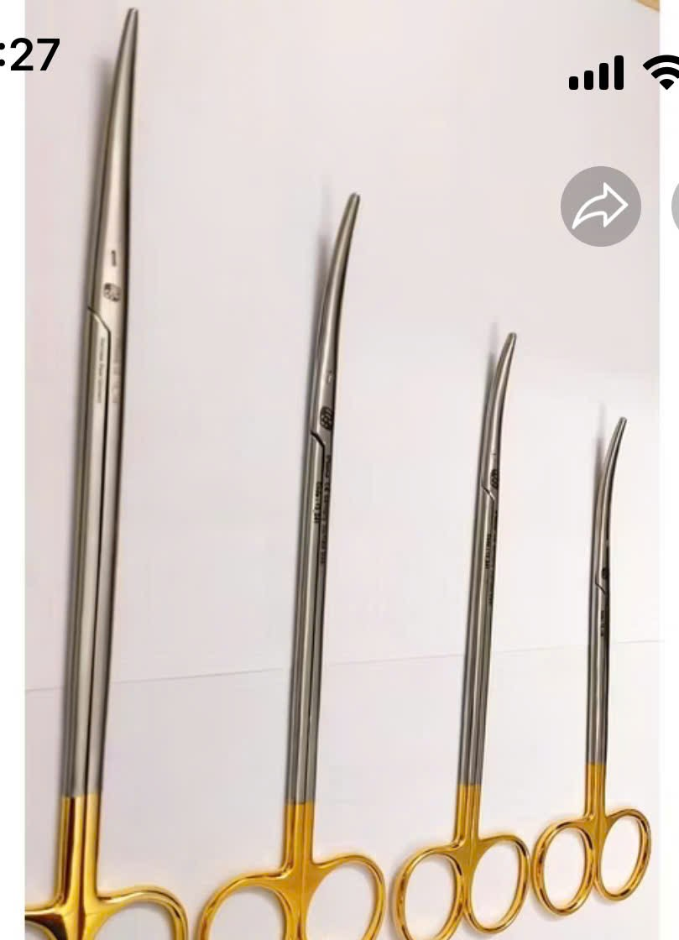
2 | Kéo mạch máu đầu nhọn | Cái | 2 | - Tính năng: Sử dụng trong phẫu thuật mạch máu  - Thông số kỹ thuật  + Kích thước: dài 14-18 cm  + Chất liệu: Hợp kim hoặc thép không gỉ  + Loại cán tròn, kéo cong, đầu nhọn  - Tiêu chuẩn chất lượng: ISO 13485, CE hoặc FDA  - Yêu cầu xuất xứ: Châu Âu, G7
3 | Kéo mở màng não | Cái | 2 | - Tính năng: Sử dụng trong phẫu thuật thần kinh, sọ não  - Thông số kỹ thuật:  + Chất liệu: Hợp kim hoặc thép không gỉ  + Dài 11-15cm  + Loại thẳng, đầu tù, mũi dài 1,5-2cm  - Tiêu chuẩn chất lượng: ISO 13485, CE hoặc FDA  - Yêu cầu xuất xứ: Châu Âu, G7  Hình ảnh minh hoạ  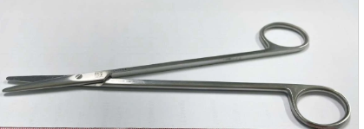
4 | Kéo vannas | Cái | 1 | - Tính năng: Sử dụng để cắt mô, tổ chức trong phẫu thuật vi phẫu.  - Thông số kỹ thuật:  + Chất liệu: Hợp kim hoặc thép không gỉ  + Dài 8-12cm  + Mũi cong, đầu tù  - Tiêu chuẩn chất lượng: ISO 13485 CE hoặc FDA  - Yêu cầu xuất xứ: Châu Âu, G7  Hình ảnh minh hoạ:  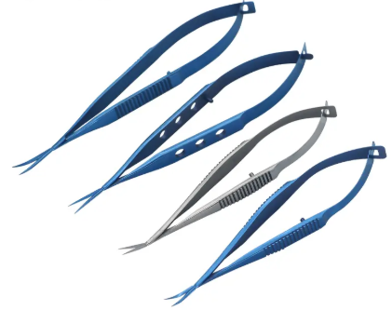
5 | Kéo phẫu tích mạch máu | Cái | 5 | - Tính năng: Sử dụng để cắt mô trong phẫu thuật  - Thông số kỹ thuật:  + Chất liệu: Hợp kim hoặc thép không gỉ  + Dài 20-25cm  + Đầu tù, cán tròn, loại cong  - Tiêu chuẩn chất lượng hàng hóa: ISO 13485 CE hoặc FDA  - Yêu cầu xuất xứ: Châu Âu, G7  Hình ảnh minh hoạ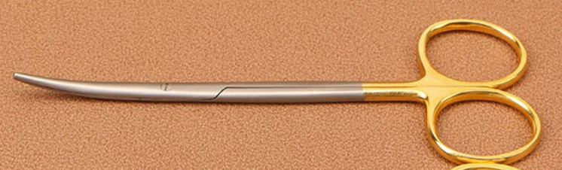
6 | Kìm cắt chỉ thép | Cái | 5 | - Tính năng: Dùng để cắt chỉ thép  - Thông số kỹ thuật  +Kích thước: dài 20-23 cm  + Chất liệu: Hợp kim hoặc thép không gỉ  + Loại lưỡi cắt phủ TC (Tungsten Carbide), gập góc, dùng cắt chỉ thép cứng và mềm đường kính tới 2.5mm  - Tiêu chuẩn chất lượng: ISO 13485, CE hoặc FDA  - Yêu cầu xuất xứ: Châu Âu, G7  Hình ảnh minh hoạ  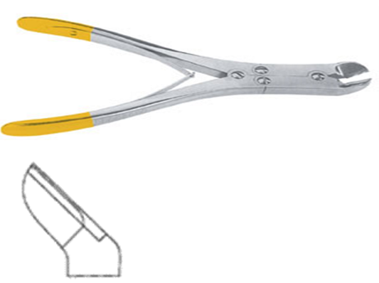
7 | Kìm cắt đinh loại to | Cái | 2 | - Tính năng: Dùng để cắt đinh  - Thông số kỹ thuật  + Kích thước: dài 45-48 cm  + Chất liệu: Hợp kim hoặc thép không gỉ  + Loại Kìm cộng lực cắt đinh có đường kính tối đa 5mm  - Tiêu chuẩn chất lượng: ISO 13485, CE  - Yêu cầu xuất xứ: Châu Âu, G7  Hình ảnh minh hoạ  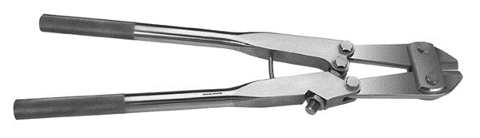
8 | Kìm kẹp kim mạch máu | Cái | 2 | - Tính năng: Sử dụng trong phẫu thuật, thủ thuật  - Thông số kỹ thuật  - Kích thước: 17-20 cm  - Chất liệu: Hợp kim hoặc thép không gỉ  - Loại cán tròn, hàm phủ TC (Tungsten Carbide), hàm nhám có các bước răng 0.2mm, dùng được cho chỉ từ 10/0 tới 7/0.  - Tiêu chuẩn chất lượng: ISO 13485, CE hoặc FDA  - Yêu cầu xuất xứ: Châu Âu, G7  Hình ảnh minh hoạ  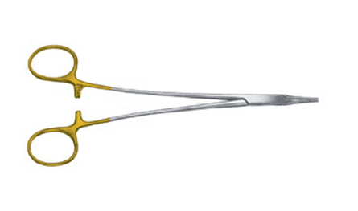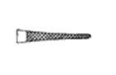
9 | Kìm mang kim vi phẫu cong | Cái | 2 | - Tính năng: Sử dụng để kẹp kim trong phẫu thuật vi phẫu. (Kim chỉ 9/0-10/0)  - Thông số kỹ thuật:  + Chất liệu: Hợp kim hoặc thép không gỉ  + Dài 10-12 cm  + Loại cong, Đầu nhỏ, thon, kẹp được chỉ 9-10/0,  - Tiêu chuẩn chất lượng: ISO 13485, CE hoặc FDA  - Yêu cầu xuất xứ: Châu Âu, G7
10 | Nỉa (Diske) mạch máu | Cái | 2 | - Tính năng: Sử dụng kẹp mạch máu không tổn thương trong phẫu thuật, thủ thuật  - Thông số kỹ thuật  + Kích thước: dài 18-20 cm, mũi 1.5mm  - Chất liệu: Thép không gỉ  - Tiêu chuẩn chất lượng: ISO 13485, CE hoặc FDA  - Yêu cầu xuất xứ: Châu Âu, G7  Hình ảnh minh hoạ  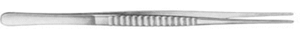  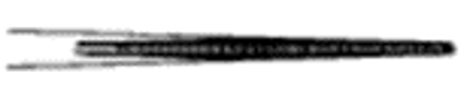
11 | Panh giác mạc thẳng có mấu | Cái | 2 | - Tính năng: Sử dụng để kẹp giác mạc, kết mạc trong phẫu thuật vi phẫu nhãn khoa.  - Thông số kỹ thuật:  + Chất liệu: thép không gỉ  + Dài 8-12cm  + Đầu nhỏ, có mấu.  - Tiêu chuẩn chất lượng: ISO 13485, CE hoặc FDA  - Yêu cầu xuất xứ: Châu Âu, G7
12 | Panh rút chỉ thẳng đầu nhỏ trơn | Cái | 2 | - Tính năng: Sử dụng để rút chỉ trong phẫu thuật vi phẫu.  - Thông số kỹ thuật:  + Chất liệu: thép không gỉ  + Dài 8-12cm  + Đầu nhỏ, trơn.  + Rút được chỉ 9/0 và 10/0  - Tiêu chuẩn chất lượng: ISO 13485  - Yêu cầu xuất xứ: Châu Âu, G7

PHỤ LỤC 8: DANH MỤC DỤNG CỤ CHỨA ĐỰNG
STT | Tên dụng cụ y tế | Đơn vị | Số lượng | Yêu cầu kỹ thuật
1 | Hộp đựng dụng cụ | Cái | 3 | - Tính năng: đựng các dụng cụ phẫu thuật thủ thuật, có thể hấp tiệt trùng nhiệt độ cao  - Thông số kỹ thuật:  + Chất liệu: thép không gỉ hoặc inox 304  + Kích thước: Cao*dài*rộng: ≥18*55*30 cm  + Có thể hấp tiệt trùng ở nhiệt độ ít nhất 120 độ C.  - Tiêu chuẩn chất lượng hàng hóa: ISO 13485
2 | Hộp đựng dụng cụ nội soi | Cái | 5 | - Tính năng: đựng các dụng cụ phẫu thuật thủ thuật, có thể hấp tiệt trùng nhiệt độ cao  - Thông số kỹ thuật:  + Chất liệu: thép không gỉ hoặc inox  + Kích thước: Cao*dài*rộng: ≥18*55*30 cm  + Có thể hấp tiệt trùng ít nhất 120 độ  - Tiêu chuẩn chất lượng hàng hóa: ISO 13485
3 | Bát kền | Cái | 23 | 1. Tính năng: Dùng để đựng bông, cồn hoặc các dụng cụ khác trong y tế  2. Yêu cầu kỹ thuật  - Chất liệu inox 304 không gỉ, không nhiễm từ  - Đường kính miệng 25cm ±5%
4 | Bình cầu thủy tinh 1000ml | Cái | 10 | 1. Tính năng: Dùng để chứa hoá chất làm môi trường sản xuất cho xét nghiệm nuôi cấy và làm kháng sinh đồ  2. Yêu cầu kỹ thuật  - Chất liệu thủy tinh, hình cầu  - Dung tích 1000ml, có vạch chia
5 | Cốc đong thủy tinh 100ml | Cái | 5 | 1. Tính năng: Dùng để đựng dung dịch  2. Yêu cầu kỹ thuật  - Chất liệu thủy tinh  - Dung tích 100ml, có vạch chia, loại có mỏ
6 | Cốc đong thủy tinh 50ml | Cái | 5 | 1. Tính năng: Dùng để đựng dung dịch  2. Yêu cầu kỹ thuật  - Chất liệu thủy tinh  - Dung tích 50ml, có vạch chia, loại có mỏ
7 | Hộp các loại | Cái | 3 | 1. Tính năng: Dùng để đựng dụng cụ  2. Yêu cầu kỹ thuật  - Chất liệu: Inox đúc có nắp  - KT: C5xR20xD30cm, hấp tiệt trùng được ở 121 độ  Tiêu chuẩn chất lượng hàng hóa: ISO 13485
8 | Hộp đưa xét nghiệm | Cái | 1 | 1. Tính năng: Dùng để đựng các mẫu xét nghiệm  2. Yêu cầu kỹ thuật  - Chât liệu bằng nhựa, loại có tay cầm  - Có giá đựng mẫu  - Chuyên đi đưa xét nghiệm máu, nước tiểu
9 | Hộp đựng bông cồn | Cái | 161 | 1. Tính năng: Dùng để đựng bông cồn sát khuẩn  2. Yêu cầu kỹ thuật  - Chất liệu inox 304 không gỉ, không nhiễm từ  - Đường kính 8cm
10 | Hộp đựng dụng cụ inox | Cái | 4 | 1. Tính năng: Dùng để đựng dụng cụ hấp tiệt trùng  2. Yêu cầu kỹ thuật  + Chất liệu: inox 304  + Hấp tiệt trùng được ở 121 độ  + Kích thước: R18xD30xC5cm ±10%
11 | Hộp đựng dụng cụ inox | Cái | 3 | 1. Tính năng: Dùng để đựng dụng cụ hấp tiệt trùng  2. Yêu cầu kỹ thuật  + Chất liệu: inox 304  + Hấp tiệt trùng được ở 121 độ  + Kích thước: R23xD32xC5cm ±10%
12 | Hộp đựng dụng cụ inox | Cái | 3 | 1. Tính năng: Dùng để đựng dụng cụ hấp tiệt trùng  2. Yêu cầu kỹ thuật  Hộp dựng dụng cụ  + Chất liệu: inox 304  + Hấp tiệt trùng được ở 121 độ  + Kích thước: R25xD40 C5cm ±10%
13 | Hộp đựng lam kính | Cái | 5 | 1. Tính năng: Dùng để đựng lam kính  2. Yêu cầu kỹ thuật  - Hộp đựng lam kính được làm bằng vật liệu nhựa ABS  - Kích thước: D21xR16xC3cm ±10%
14 | Hộp inox tròn | Cái | 1 | 1. Tính năng: Dùng để đựng dụng cụ hấp tiệt trùng  2. Yêu cầu kỹ thuật  - Chất liệu inox SUS 304 không gỉ, không nhiễm từ  - Đường kính 300 mm  - Có nắp đậy, có vòng thoát khí  - Có thể hấp tiệt trùng được ở 121 độ C
15 | Khay inox hình chữ nhật | Cái | 105 | 1. Tính năng: Dùng để đựng dụng cụ phẫu thuật thủ thuật  2. Yêu cầu kỹ thuật  - Chất liệu inox 304 không gỉ, không nhiễm từ  - KT: 22x32cm, dày ≥ 1mm
16 | Khay quả đậu | Cái | 109 | 1. Tính năng: Dùng để đựng vật tư tiêu hao trong phẫu thuật thủ thuật  2. Yêu cầu kỹ thuật  - Chất liệu inox 304 không gỉ, không nhiễm từ  - Dung tích ≥300ml, Cao ≥2cm
17 | Trụ cắm panh | Cái | 58 | 1. Tính năng:  2. Yêu cầu kỹ thuật  - Chất liệu thép không gỉ
18 | Trụ cắm panh | Cái | 58 | 1. Tính năng:  2. Yêu cầu kỹ thuật  - Chất liệu thép không gỉ
19 | Hộp chống sốc | Chiếc | 2 | 1. Tính năng: Sử dụng đựng cơ số thuốc cấp cứu sốc phản vệ và dụng cụ y tế  2. Cấu hình, Yêu cầu kỹ thuật  + Chất liệu: Inox SUS 304  + Có nắp đậy  + Kích thước: (D40 x R30x C10)cm ±5%
20 | Bát Inox | Chiếc | 10 | - Tính năng: Sử dụng đựng dung dịch sát khuẩn hoặc dụng cụ trong phẫu thuật, thủ thuật y tế  - Yêu cầu kỹ thuật:  - Chất liệu inox 304 trở lên  - Đường kính miệng 12 -15 cm
21 | Cốc Inox to | Chiếc | 10 | - Tính năng: Sử dụng đựng dung dịch sát khuẩn hoặc dụng cụ trong phẫu thuật, thủ thuật y tế  - Yêu cầu kỹ thuật:  - Chất liệu inox 304 trở lên  - Đường kính miệng 8-10cm
22 | Cốc Inox nhỏ | Chiếc | 10 | - Tính năng: Sử dụng đựng dung dịch sát khuẩn hoặc dụng cụ trong phẫu thuật, thủ thuật y tế  - Yêu cầu kỹ thuật:  - Chất liệu inox 304 trở lên  - Đường kính miệng 5-7 cm
23 | Khay đựng dụng cụ | Chiếc | 20 | - Tính năng: Sử dụng đựng dụng cụ trong phẫu thuật, thủ thuật y tế  - Yêu cầu kỹ thuật:  + Chất liệu inox inox 304 trở lên  + KT: (30x40)cm ±5%, dày ≥ 0,8mm; chiều cao thành: ≥ 2cm
24 | Khay đựng dụng cụ | Chiếc | 5 | - Tính năng: Sử dụng đựng dụng cụ trong phẫu thuật, thủ thuật y tế  - Yêu cầu kỹ thuật:  + Chất liệu inox inox 304 trở lên  + KT: (40x60)cm ±5%, dày ≥ 0,8mm; chiều cao thành: ≥ 2cm
25 | Hộp dựng dụng cụ | Chiếc | 10 | - Tính năng: Sử dụng đựng dụng cụ trong phẫu thuật, thủ thuật y tế.  - Yêu cầu kỹ thuật:  + Chất liệu: inox 304 trở lên  + Kích thước: (D30xR20xC15)cm ±5%, có lỗ hông, có nắp (dùng khi hấp ẩm)

PHỤ LỤC 9: DANH MỤC DỤNG CỤ THẨM MỸ
STT | Tên dụng cụ y tế | Đơn vị | Số lượng | Yêu cầu kỹ thuật
1 | Curet to | Chiếc | 5 | - Tính năng: Sử dụng trong phẫu thuật, thủ thuật y tế.  - Yêu cầu kỹ thuật:  + Chất liệu hợp kim hoặc thép không gỉ  + Dài 16 cm ±5%  + Đầu hình oval, kích thước đầu 10mm
2 | Curet nhỏ | Chiếc | 5 | - Tính năng: Sử dụng trong phẫu thuật, thủ thuật y tế.  - Yêu cầu kỹ thuật:  + Chất liệu hợp kim hoặc thép không gỉ  + Dài 14 cm ±5%  + Đầu hình oval, kích thước đầu 2mm
3 | Curet vừa | Chiếc | 6 | - Tính năng: Sử dụng trong phẫu thuật, thủ thuật y tế.  - Yêu cầu kỹ thuật:  + Chất liệu hợp kim hoặc thép không gỉ  + Dài 16 cm ±5%  + Đầu hình oval, kích thước đầu 5mm
4 | Móc da to | Chiếc | 5 | - Tính năng: Sử dụng trong phẫu thuật, thủ thuật y tế.  - Yêu cầu kỹ thuật:  + Chất liệu hợp kim hoặc thép không gỉ  + Dài 16 cm ±5%  + Đầu có móc đôi 8 - 10 mm
5 | Móc da vừa | Chiếc | 5 | - Tính năng: Sử dụng trong phẫu thuật, thủ thuật y tế.  - Yêu cầu kỹ thuật:  + Chất liệu hợp kim hoặc thép không gỉ  + Dài 16 cm ±5%  + Đầu có móc đôi 5-8 mm
6 | Móc da mí | Chiếc | 5 | - Tính năng: Sử dụng trong phẫu thuật, thủ thuật y tế.  - Yêu cầu kỹ thuật:  + Chất liệu hợp kim hoặc thép không gỉ  + Dài 14 cm ±5%, thanh mảnh  + Đầu có móc đôi khoảng cách 2 móc cách nhau: 1,5 – 2 mm (02 chiếc); 5-8 mm (03 chiếc);
7 | Lóc mũi 1 đầu | Chiếc | 5 | - Tính năng: Sử dụng trong phẫu thuật, thủ thuật y tế.  - Yêu cầu kỹ thuật:  + Chất liệu hợp kim hoặc thép không gỉ  + Dài 16 cm ±5%  + Đầu cán cầm dẹt thẳng, đầu làm việc rộng (6 ÷ 7) mm
8 | Kìm cắt đinh | Chiếc | 2 | - Tính năng: Sử dụng trong phẫu thuật, thủ thuật y tế.  - Yêu cầu kỹ thuật:  - Chất liệu hợp kim hoặc thép không gỉ  - Cắt đinh Kít ne đường kính từ 1-1,8 mm

